Maneskin, chi sono i vincitori di Sanremo 2021?
Il gruppo ha trionfato con la canzone «Zitti e buoni»

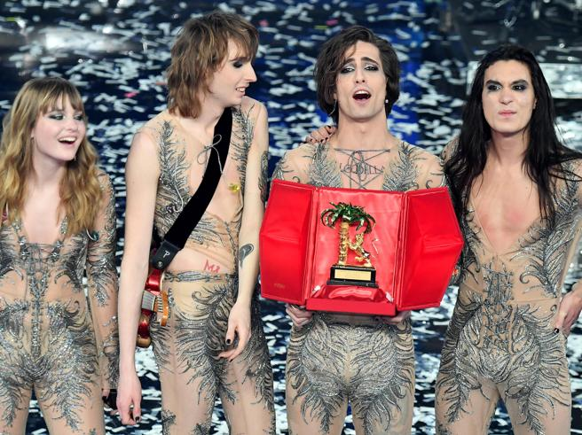
I Maneskin, band romana dall’energia dirompente, ha conquistato la vittoria con la canzone «Zitti e buoni» dopo aver letteralmente travolto l’Ariston e sovvertito ogni previsione. Damiano David, Victoria De Angelis, Thomas Raggi ed Ethan Torchio hanno stregato il pubblico a suon di chitarre elettriche, presenza scenica e look glam e con lo spirito libero dei loro vent’anni. Bravi, belli, giovani sono riusciti nell’impresa di avere successo in un Paese come l’Italia che non premia facilmente i gruppi.
Nati nel 2015 a Roma, i Maneskin sono arrivati al successo dopo aver conquistato il secondo posto a «X Factor» nel 2017 e dopo una gavetta che li ha visti anche suonare in giro per la capitale come artisti di strada. Il loro disco di debutto «Il ballo della vita», uscito dopo il talent, ha ottenuto grandissimo successo ed è stato seguito da un tour perennemente sold out. Hanno un pubblico di giovanissimi, ma ai loro concerti fanno capolino anche i genitori (soprattutto le madri, stregate dal fascino di Damiano, 22 anni, un frontman carismatico e conturbante che fin da X Factor si è lanciato in performance sui tacchi a spillo, a petto nudo o facendo pole dance).
A Vero o falso?.
Se vero, scrivi la frase o espressione che lo conferma. Correggi se falso.
- Il groppo è molto energetico
- La vittoria era prevista
- Sono giovani
- L’Italia non ricompensa generalmente i gruppi
- Hanno vinto X facto 2017
- Hanno canto per le strade
- «Il ballo della vita» è uscito prima di X Factor
- Il loro pubblico e composto di giovani
- Alle madri piace Damiano
- Damiano è sempre stato conformista.
Vocabolario 1
Nel testo si trovano parecchie parole ‘inglesi.’ Trova fra queste le equivalenti italiane (non sono in ordine):

- apparenza
- competizione / gara
- affascinante
- presentatore / leader
- tutto esaurito
- interpretazioni

Vocabolario 2
Associa le parole alla loro traduzione in inglese:

Ex: dirompente | b. | - High heels
- conquistare |  | - Staggering/unsettling
- travolgere |  | - To bewitch
- sovvertire |  | - To reward
- previsione |  | - A training
- stregare |  | - To peep/poke one’s head into
- un’impresa |  | - Forecast
- Premiare |  | - To subvert
- Una gavetta |  | - Provocative / exciting
- Fare capolino |  | - To conquer
- Conturbante |  | - To overwhelm
- Tacchi a spillo |  | - Bare chested
- A petto nudo |  | - Undertaking

Per ascoltare: https://www.youtube.com/watch?v=QN1odfjtMoo
Le parole: https://www.azlyrics.com/lyrics/mneskin/zittiebuoni.html

